**УВАЖАЕМЫЕ УЧИТЕЛЯ!**

**В библиотеку поступила новая**

**литература для старшеклассников**

**Социально-значимая литература**

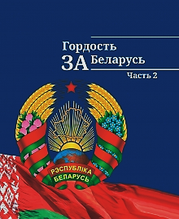**Мусиенко, С.Г. Гордость за Беларусь. Ч.2: пособие для педагогов / С.Г.Мусиенко. – Минск: Вдукацыя і выхаванне, 2021. – 144 с.: ил.**

В пособие включены результаты многолетних социологических исследований. Характеризующие развитие различных сфер общественной жизни нашей страны и отражающие достижения Республики Беларусь за годы независимости (начиная с 1990-х годов ХХ века). Содержание учебного издания направлено на усвоение учащимися гуманистических ценностей. Культурных и духовных традиций белорусского народа. Формирование гражданственности. Патриотизма и национального самосознания на основе государственной идеологии.

**Методическая литература**



**1. Актуальные вопросы обеспечения информационной безопасности: пособие для педагогов. – Мн.: НИО, 2021. – 168 с.: ил.**

В пособии рассматриваются концептуальные подходы к информационной безопасности в Республике Беларусь, вопросы ее правового обеспечения в нашей стране и за рубежом, а также современные технологии средств массовой коммуникации в контексте рисков национальной безопасности.

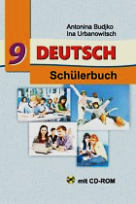

**2. Будько, А.Ф. Немецкий язык в 9 классе: учебно-метод. Пособие для учителей. – Минск: Вышэйшая школа, 2021. – 144 с.**

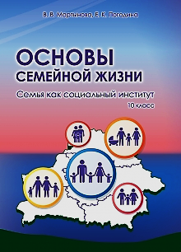

**3. Мартынова, В.В. Основы семейной жизни. Семья как социальный институт: 10 класс: пособие для педагогов. – Минск: НИО, 2021. – 264 с.: ил.**

В пособии представлена модель организации занятий по факультативному курсу “Основы семейной жизни” для учащихся 10-х классов. В пособие включены конспекты факультативных занятий, дидактические и раздаточные материалы.

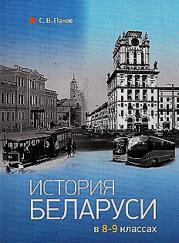

**4. Панов, С.В. История Беларуси в 8-9 классах: учеб.-метод. Пособие для учителей / С.В.Панов. – Минск: Изд. Центр БГУ, 2021. – 197 с.: ил.**

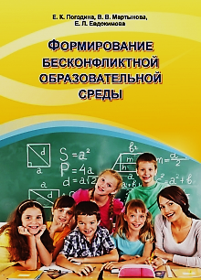

**5. Погодина, Е.К. Формирование бесконфликтной образовательной среды: пособие для педагогов / Е.К.Погодина, В.В.мартынова, Е.Л.Евдокимова. – Минск: НИО, 2021. – 184 с.: ил.**

В пособии представлены материалы по прогназированию, диагностике. Профилактике и регилированию конфликтного взаимодействия участников образовательного процесса в условиях учреждения образования.

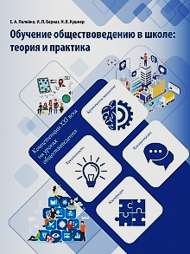

**6. Полейко, Е.А. Обучение обществоведению в школе: теория и практика: учеб-метод. Пособие для учителей / Е.А.Полейко, И.П.Бернат, Н.В.Кушнер. – Минск: Адукацыя і выхаванне, 2021. – 160 с.**

Пособие содержит теоретические и практические материалы, которые помогут учителю реализовать компетентностный подход к подготовке учащихся в обучении обществоведению.

**Приглашаем в библиотеку!**

**03.03.2022 Зав. библиотекой Г.Э. Дежиц**